GRUPO DE TRABAJO: CUADERNO DE CLASE SÉNECA

En mi caso he trabajado el cuaderno con un grupo de 1º Bachillerato por ser menos numeroso. A continuación muestro varios pantallazos que incluyen:
- La descripción de una de las actividades:
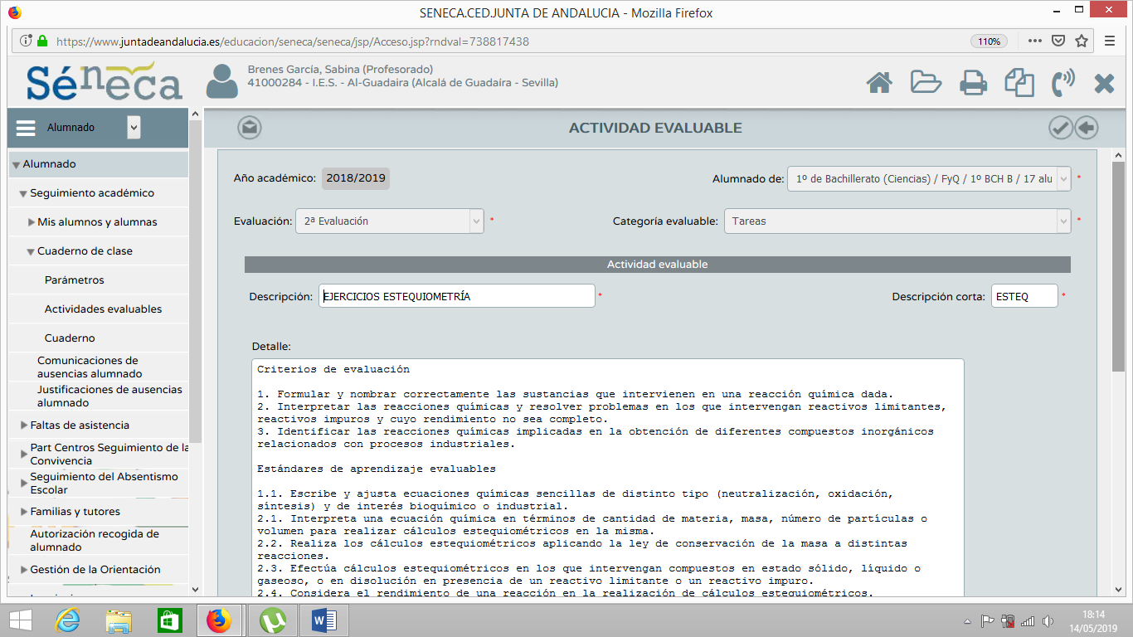

- El registro de los trabajos y tareas realizados durante el trimestre:
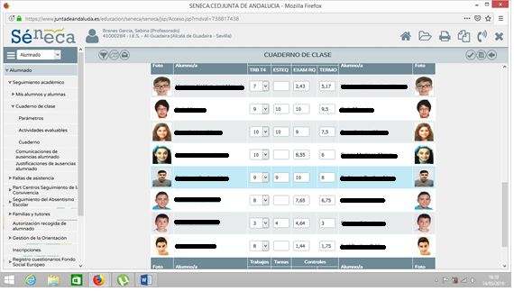

- Y, por último, el registro de las notas de los exámenes con la propuesta de Séneca y mi ajuste personal:
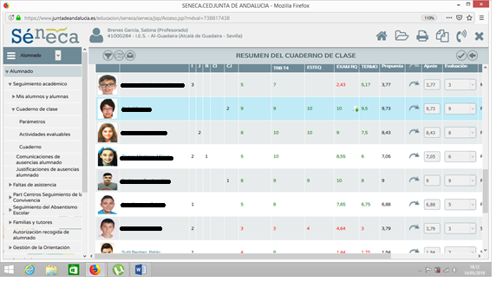

VALORACIONES POSITIVAS:
- Permite cargar programaciones, estándares y competencias, y poder acceder a ellas de manera fácil y rápida.
- Ahorro de tiempo a la hora de calcular la nota final de la evaluación.
- La aplicación permite personalizar bastante los diferentes tipos de actividades.

VALORACIONES NEGATIVAS:
- No permite generar ponderaciones diferentes para cada una de las actividades, pues obliga a asignar la misma ponderación a todas las actividades, lo cual no se corresponde con lo desarrollado en el aula.
- Tal y como nos comentaron en la reunión que mantuvimos en la reunión de febrero, el cuaderno se nos borra de nuestro perfil a 30 de junio, lo que nos impide el registro de notas en la convocatoria extraordinaria (septiembre).

SABINA BRENES GARCÍA
(IES AL-GUADAÍRA)

